23 Февраля
Каждый год в конце зимы 23 февраля мы празднуем День защитника отечества. Защитники есть в каждой семье: дедушки, папы, братья, дяди. Также это день памяти, тех, кто не щадил себя в борьбе за наше Отечество. Мы с ребятами рассматривали разные иллюстрации военной техники, солдат в разной военной форме. Провели эстафету со средней группой, ребята с удовольствием проходили препятствия.

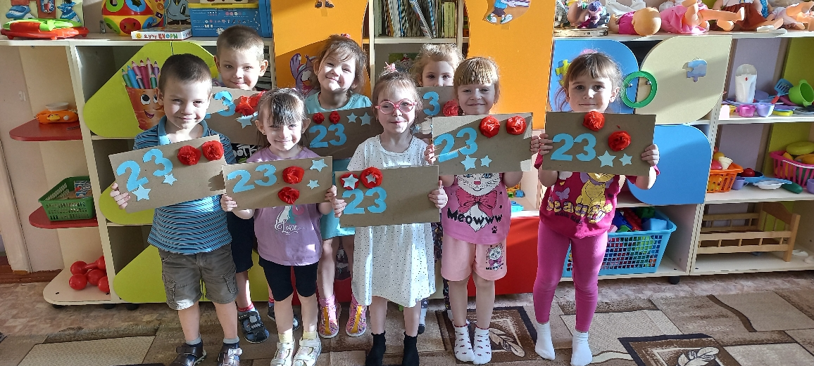
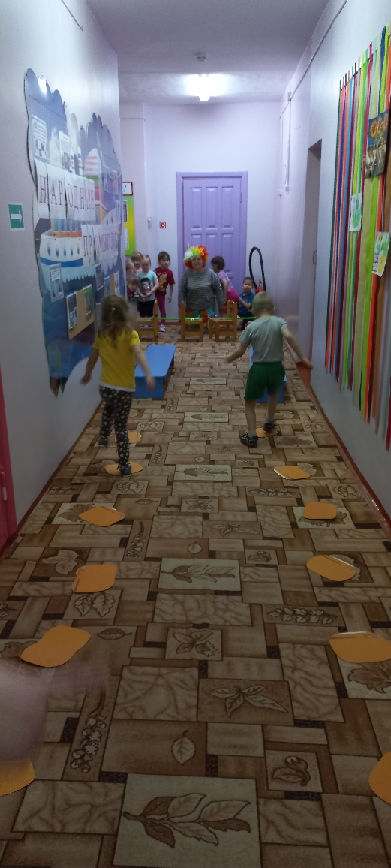
В честь Дня защитника отечества в нашем детском саду прошла выставка рисунков и поделок «Наша армия сильна»

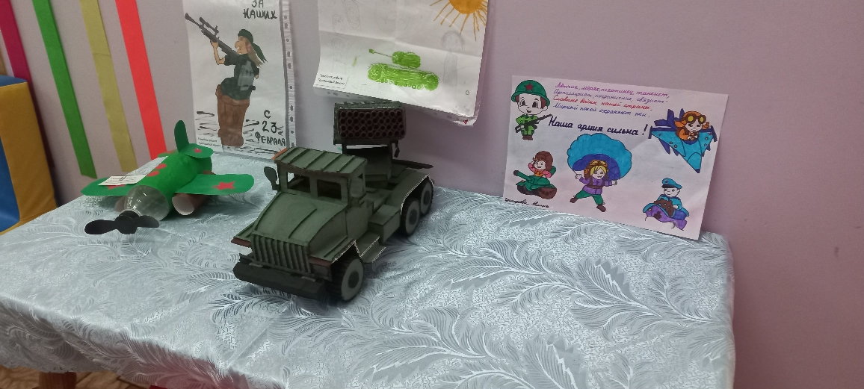
Воспитатель старшей группы «Смешарики»
Жемурзинова Наталья Александровна

